Отчёт по СНАР 3 Практика
Выполнила задание бригада №1:
Зенина А. А., Грачев А. В., Гришаев А. К.
Группа КРБО-03-23
Вклад всех участников: 33.(3)%

Подготовка данных и аналитика сырых данных.
Весь код представлен в ipynb-тетрадке.

1.1. Голые данные и ничего больше
В данном разделе представлен анализ данных, которые получилось визуализировать в ipynb-тетради.
Чтобы понять с чем мы имеем дело, произведём первичную аналитику данных. Выведем данные в виде таблички.
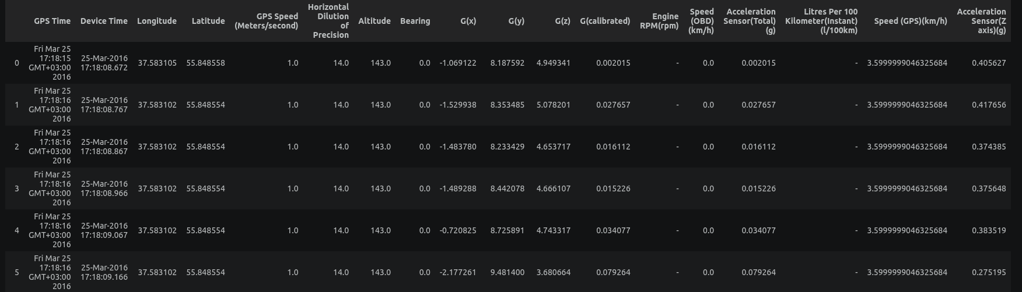
Рисунок 1 - Исходные данные в виде таблицы.
Этот мув позволил нам определить поля каждой из записей, тип данных каждого из поля. Также это помогло чуть позже пофиксить 1 проблему, но об этом позже.

1.2. Траектория движения
В плоскости она выглядит так:
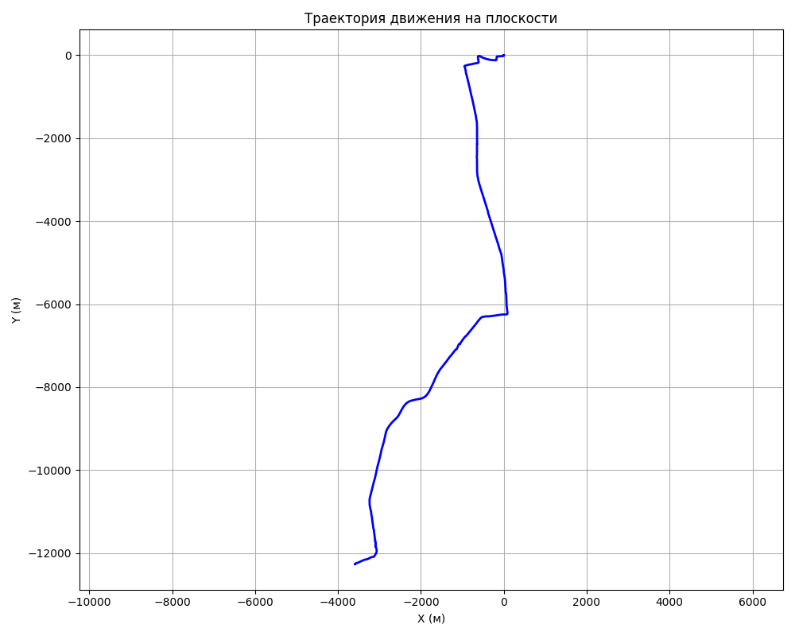
Рисунок 2 - Траектория движения в плоскости
А вот так на карте (точка сверху спарва - налачо, слева снизу - конец):
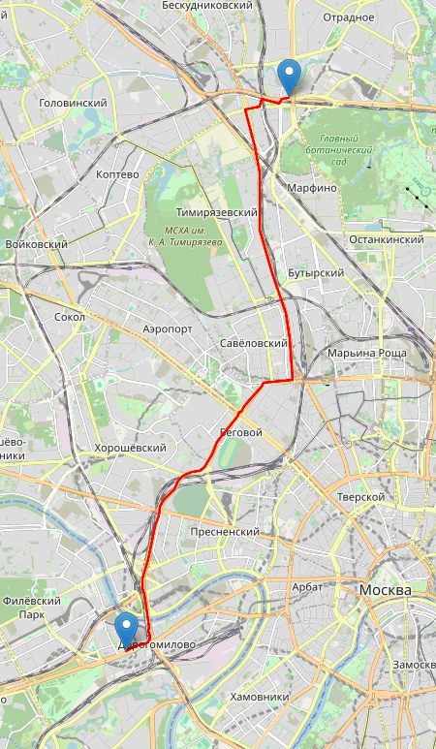
Рисунок 3 - Траектория движения на карте. Верхняя точка - старт, нижняя - финиш.
Остальные комментарии по этой части излишне.

1.3. Сравнение скоростей с OBD и GPS
Если просто взять данные и завизуализировать их получится следующее (график по всему временному интервалу эксперимента и отдельные временные интервалы). Красным показаны данные с GPS, синим - с OBD.

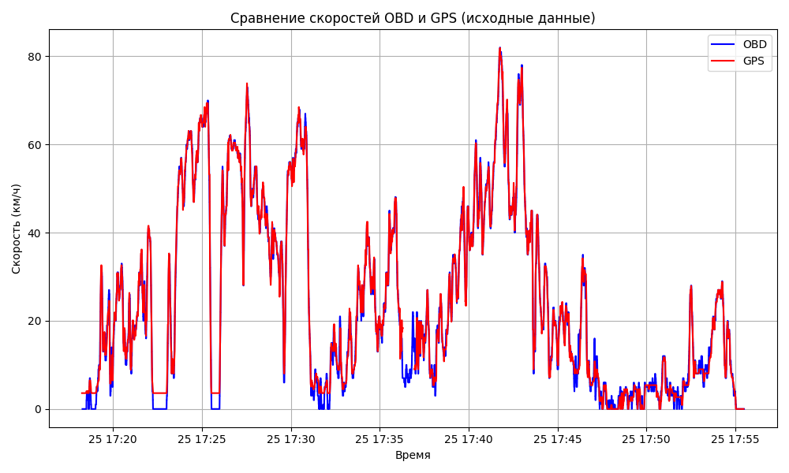
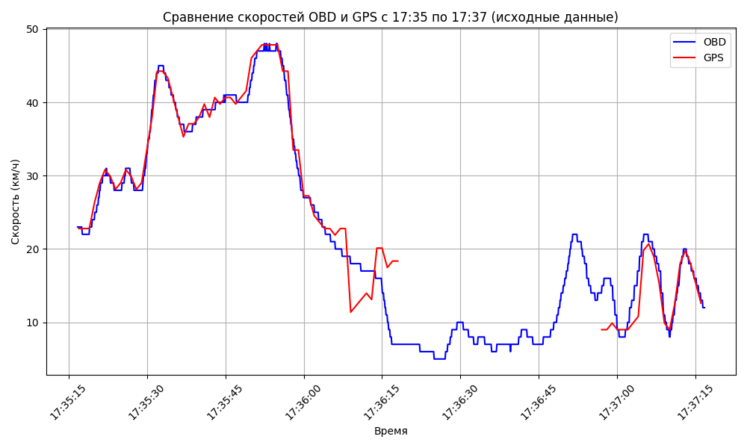
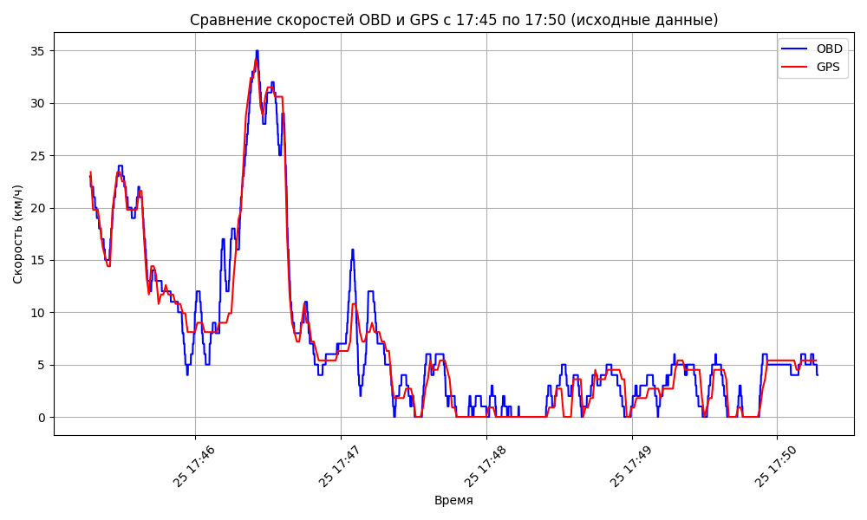
И да получилось прикольно, что на одном из графиков видно, что данные с GPS пропали...
Из графиков видно, что патерны данных похожи, но есть ощущение, что они немного смещены друг относительно друга. Оценим данные из таблики в самом начале, можно увидеть, что для 1 записи время GPS и ODB отличаются всегда примерно на 8 сек, что свидетельствует о рассинхронизации времени. Если добавить смещение для поля времени в каждой из записи на 8 сек, то графики будут выглядеть так (красный - GPS, синий - OBD):
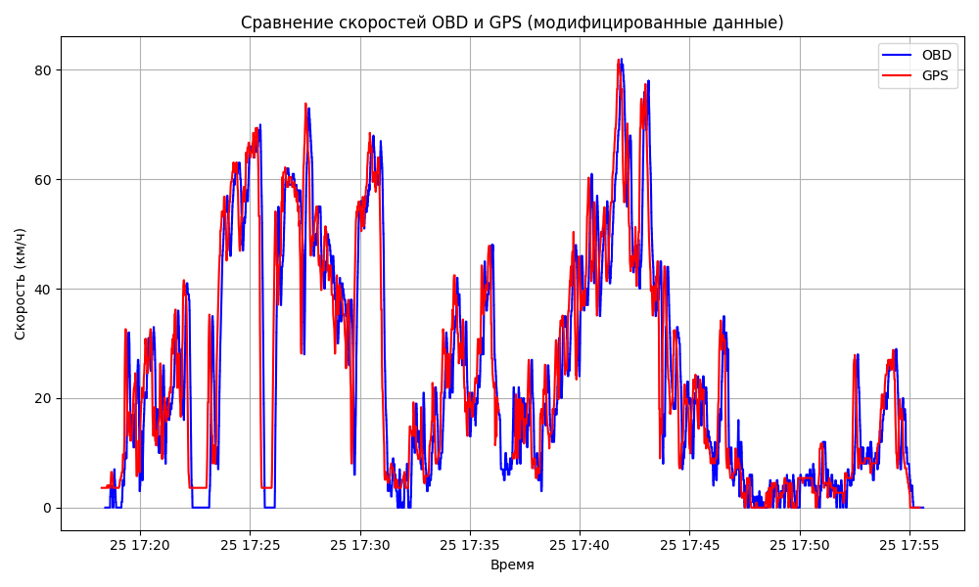
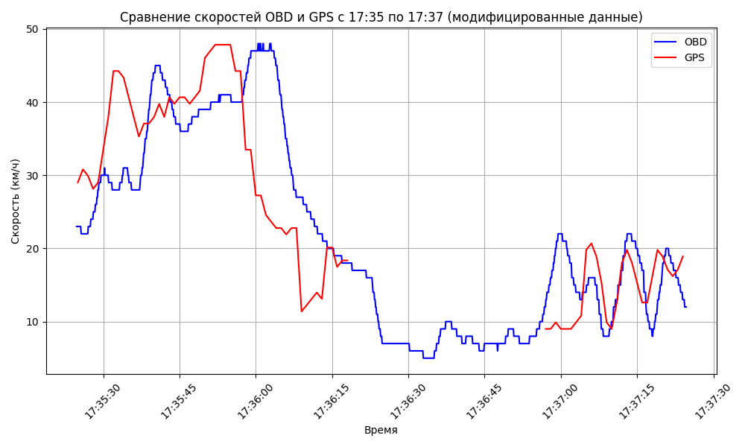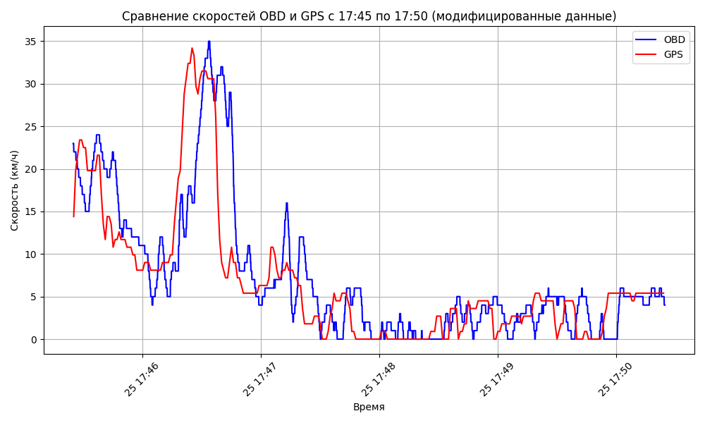
Не сложно заметить, что данные стали лучше с точки зрения синхронизации, а значит и последующие процедуры (задания 2 и 3) будут выполняться проще и лучше. Этим данным ставим лайк и подтверждаем необходимость предобработки и визуализации сырых данных.

1.4. Ориентация и разложение скоростей на осям
На первый згляд - задача проста до жути. Но всё не так просто. Для начала посмотрим на сырые данные. Красным изображён угол ориентации, а синим - скорость по GPS.
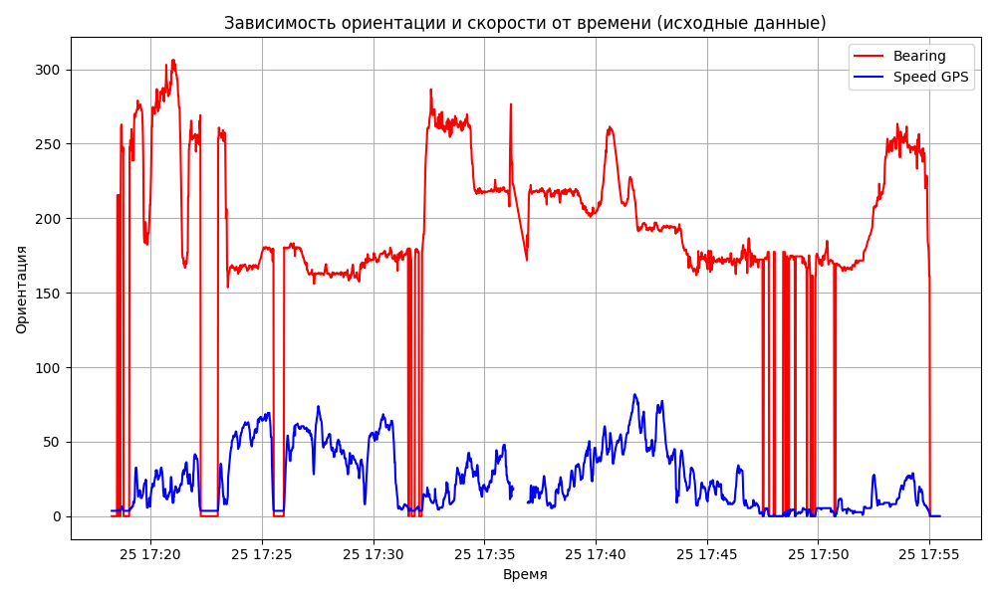
Можно заметить интересные вещи. Ориентация слишком часто становится равной 0, что не может быть в реальности (есть такое ощущение). Сопоставив графики скорости и оринтации, легко понять, что ориентация становится нулевой при околонулевой скорости. Попробуем отбросить ложные значения ориентации, задав фильтр, чтобы записи с околонулевой скоростью отбрасывались. Получим такой график.
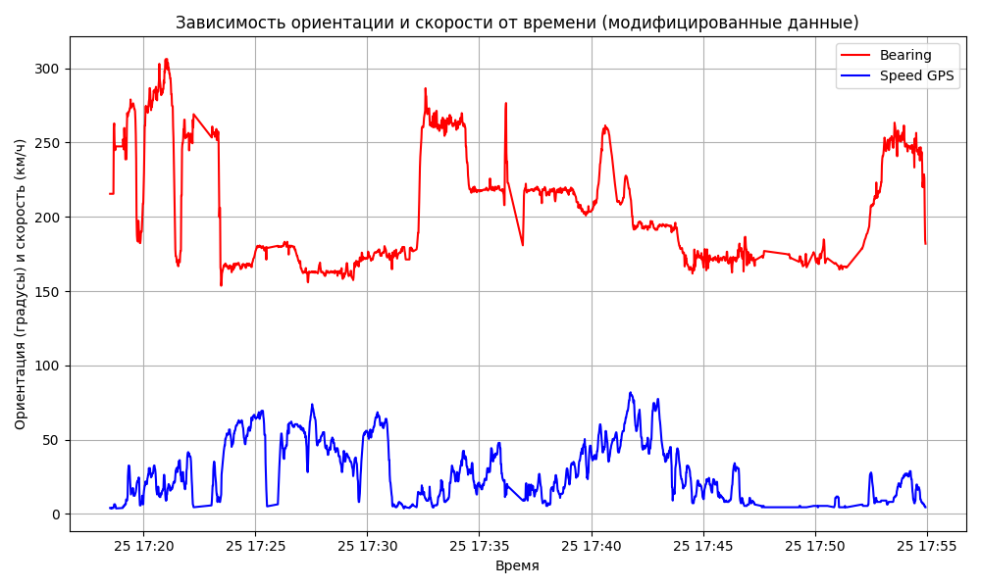
Результат на лицо, данные очевидно стали лучше.
Теперь построим проекции скорости на оси.
С шумными данными:
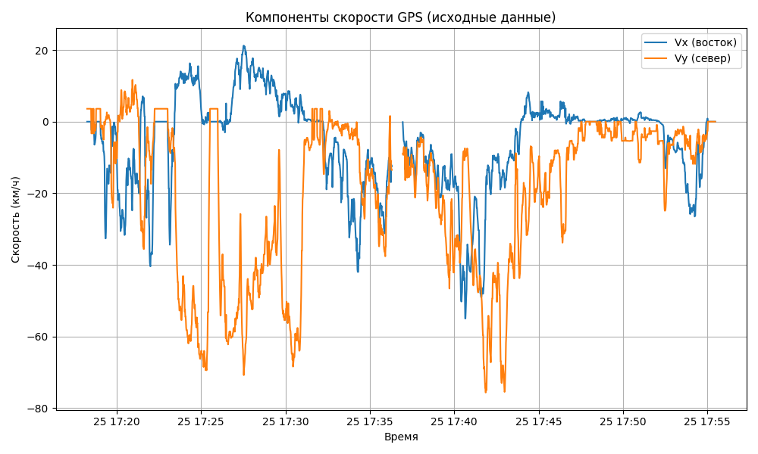
С более чистыми данными:
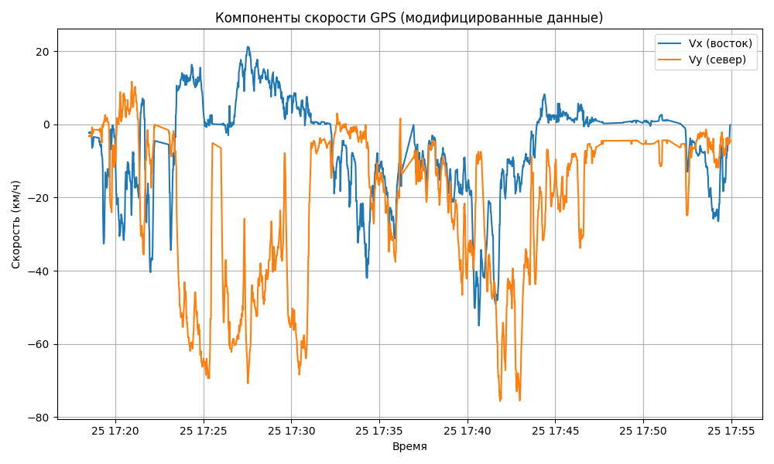
На глаз графики отличаются, но не сильно. Стоит отметить, что участки, где были «падения» в 0, стали более гладкими (как будто, это очевидно). Хорошо можно заметить на участках 17:32-33 и 17:47-55.
По итогу данные стали чище, а мы ещё раз убедились в необходимости предварительной оценки данных.

1.5. Остальные данные
График зависимости оборотов двигателя от времени.
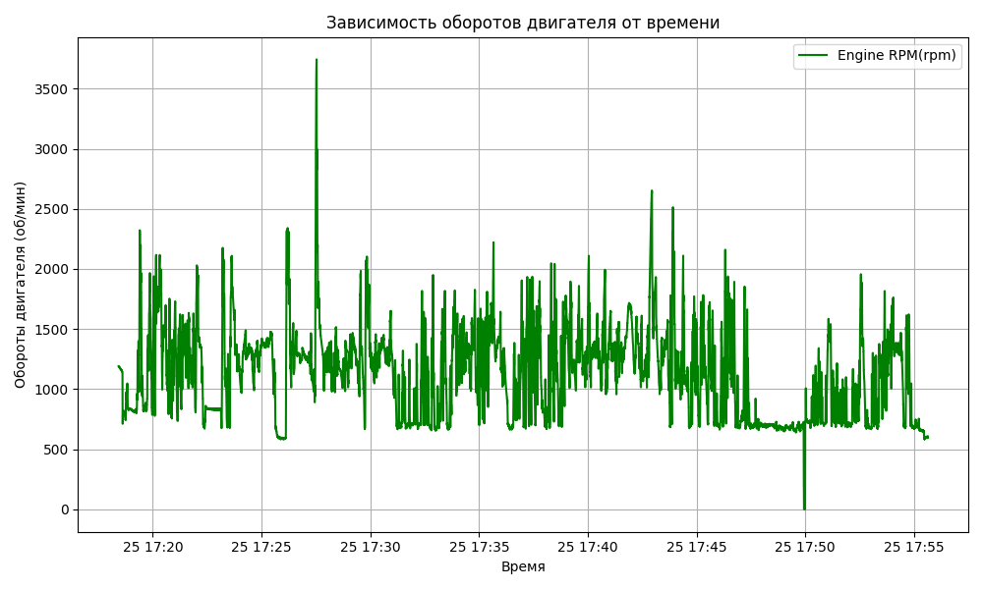
Из этих данных можно вытащить следующую информацию:
- величину оборотов холостого хода (примерно 700 об/мин);
- временные интервалы простоя или ооочень медленного движения, когда обороты примерно равны оборотам холостого хода (например, промежуток 17:47-50).
- манеру езды (спокойная и размеренная, робот не хулиганит на дороге),
- временные интервалы движения без остановки (17:38-17:43), т.к. обороты выше холостых и постоянно меняются.

График зависимости высоты от времени
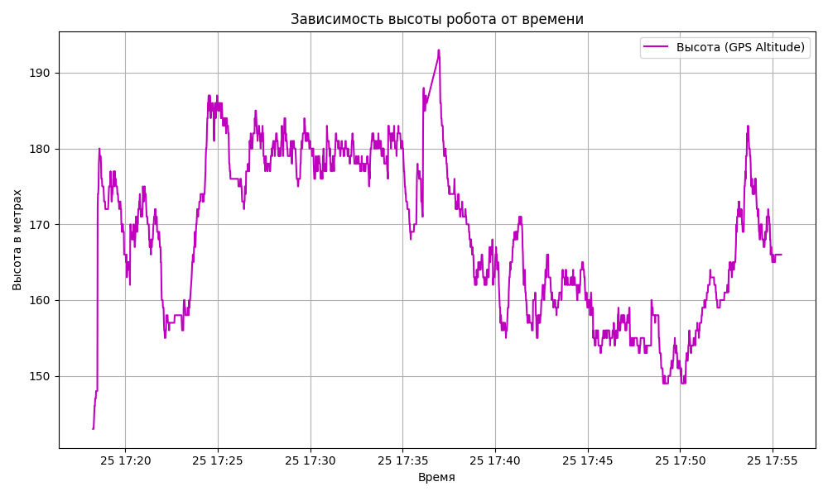
График милый, но из него сложно что-то вытащить

График абсолютного ускорения от времени.
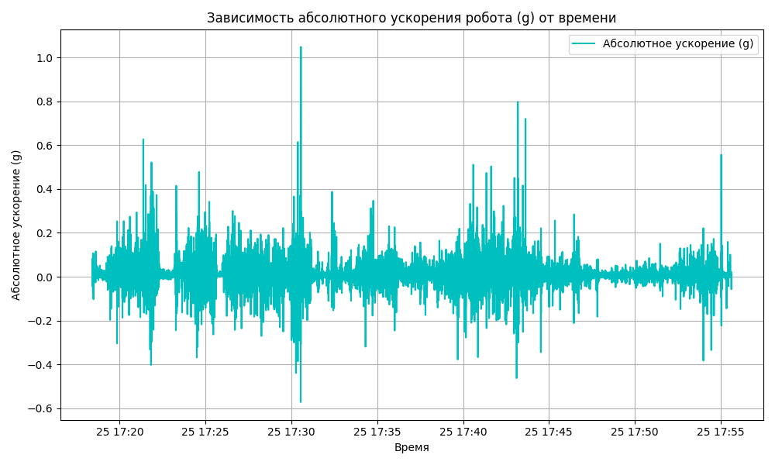
На этом моменте у каждого из членов бригады случился перелом логики 2 степени, потому что мы не поняли как модуль ускорения может быть отрицательным...
График зависимости ускорения по оси Z от времени.
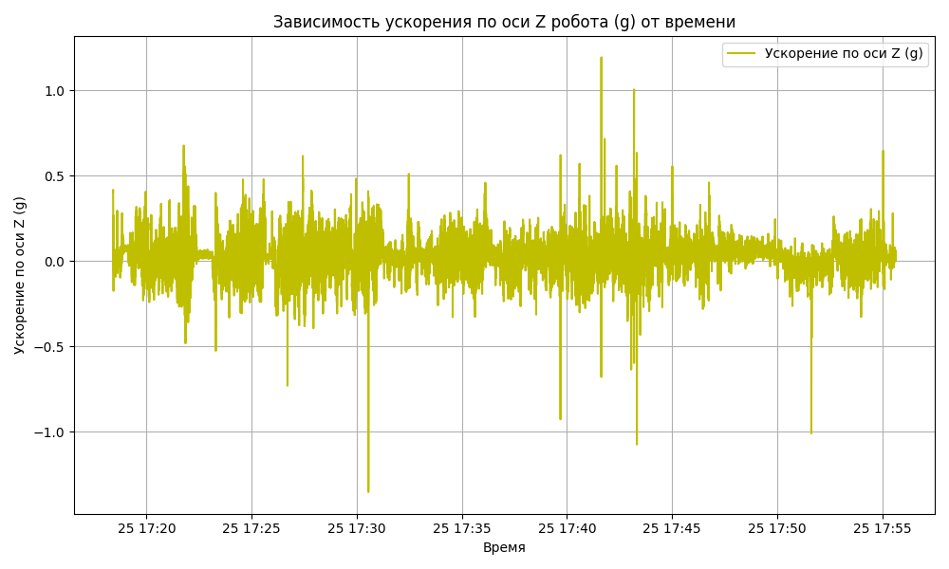
Из этого графика можно вытащить информацию о:
- моментах простоя или очень малого движения, когда значения графика очень близки к 0 и имеют очень малый разброс. Например в момент времени ~17:22
- И по аналогии можно увидеть время активного движения. Т.е. наш робот едет быстро => подвеска отрабатывает кочки с большой скоростью => колебания с большим разбросом.

Нам показалось ещё интересным глянуть динамику расхода топлива во времени (без сглаживания и со сглаживанием). Синим - расход топлива, красным - скорость по OBD.
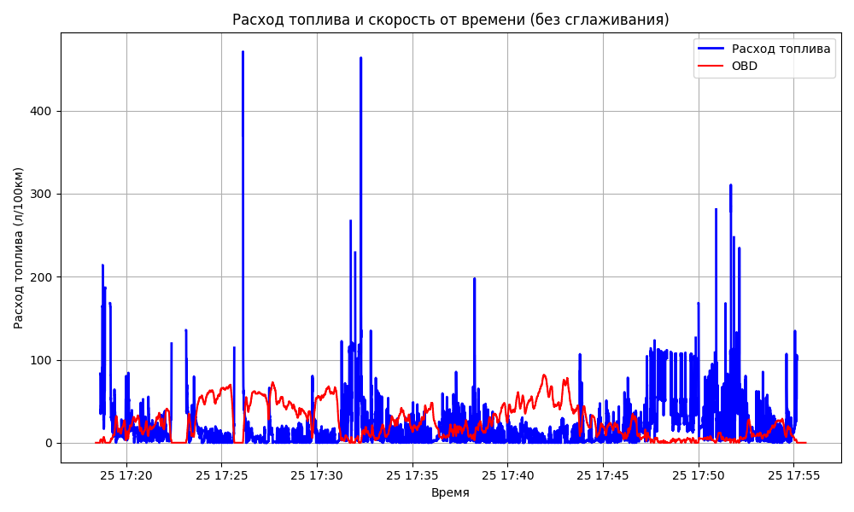
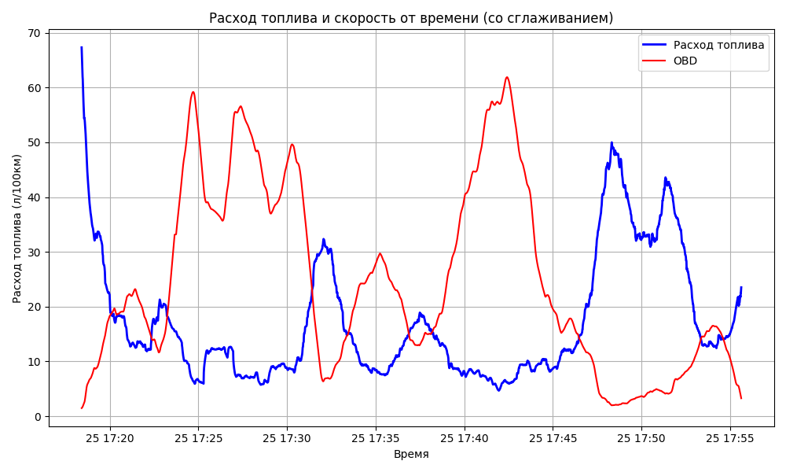
Получилось проследить прикольную неочевидную пешеходу и очевидную водителю зависимость. Средний расход топлива обратно пропорционален скорости движения, т.е. в пробке или стоянке у нас большой расход, а при движении - малый. Эта корреляция работает для малых скоростей (<90 км/ч), что выполняется для нашего робота.

